Национальный исследовательский университет «МИЭТ»
Кафедра квантовой физики и наноэлектроники (КФН)
Направление подготовки 210100 «Электроника и наноэлектроника»

Магистерская программа «Наногетероструктуры и приборы на их основе»

Руководитель программы: член-корр. РАН, д.ф.-м.н., заведующий кафедрой КФН МИЭТ, главный научный сотрудник ФИАН им. Лебедева П.Н., Лауреат Премии Правительства Российской Федерации в области образования Горбацевич Александр Алексеевич.

Целью магистерской программы «Наногетероструктуры и приборы на их основе» является: подготовка высококвалифицированных кадров в области проектирования и производства быстродействующих интегральных схем с наноразмерными проектными нормами для предприятий, осуществляющих выпуск специализированной электронной компонентной базы.

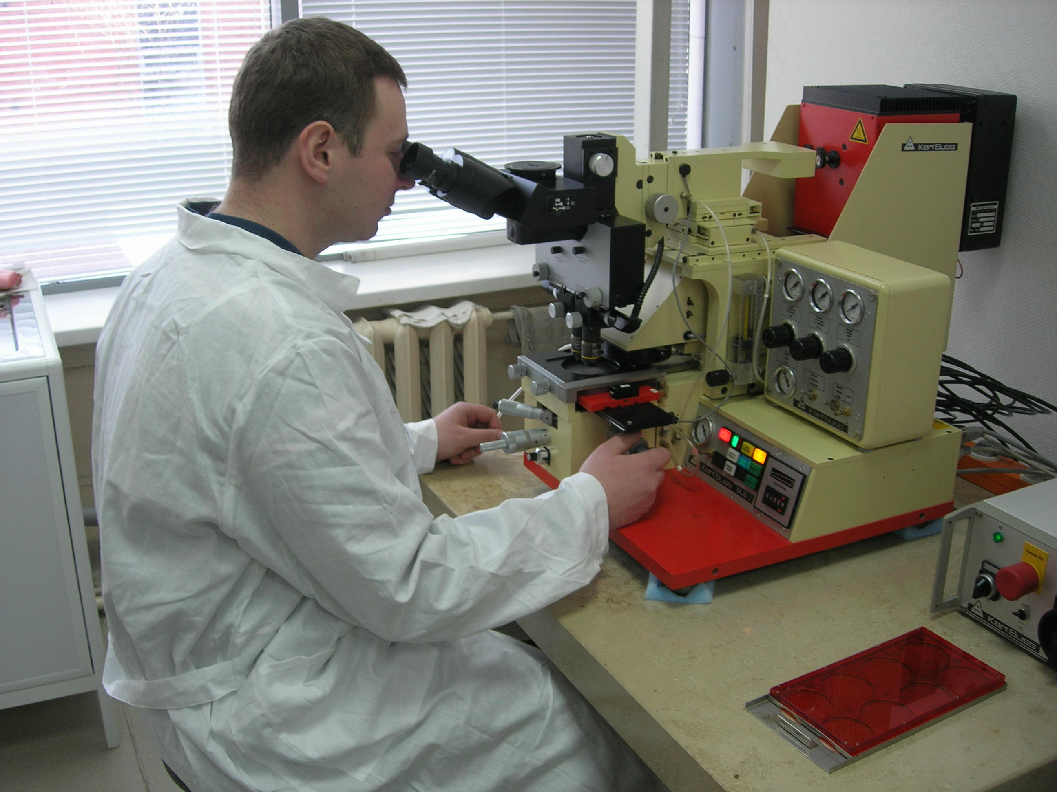
Студент кафедры работает в лаборатории
элементной базы микро- и наноэлектроники

В число специальных профильных дисциплин подготовки магистров по программе «Наногетероструктуры и приборы на их основе» входят:
• Физические основы квантовой информатики,
• Методы зондовой нанотехнологии,
• Актуальные проблемы современной электроники и наноэлектроники,
• Спинтроника,
• Приборы и интегральные схемы на основе GaAs,
• Современные методы исследования квантовых структур.

В профессорско-преподавательском составе кафедры КФН присутствуют преподаватели – совместители, ведущие сотрудники научных и производственных предприятий, а так же академик и член-корреспондент Российской академии наук.
Содержание этих курсов обновляется с учетом достижений науки, техники и технологии в области наноэлектроники.
В рамках преподавания дисциплин широко используются активные и интерактивные формы проведения занятий, такие как:
• разбор реальных научных задач и результатов новейших исследований по тематикам курсов с привлечением промежуточных результатов текущих научно-исследовательских и опытно-конструкторских работ (НИР и ОКР);
• применение в учебном процессе новейшего измерительного и технологического оборудования, используемого в реальном производстве изделий наноэлектроники (в том числе и уникального оборудования).

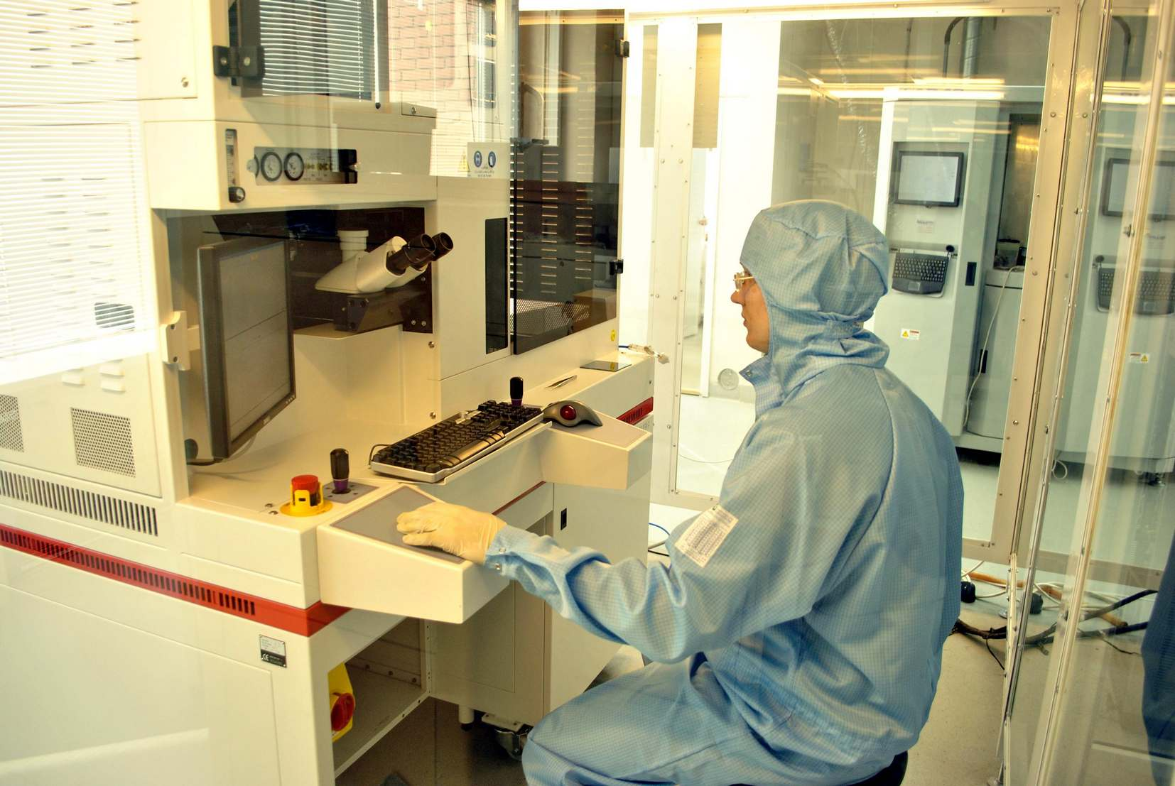
Магистрант кафедры работает в чистой комнате
на установке наноимпринт литографии

Научно-исследовательская практика и выполнение магистерских выпускных квалификационных работ происходят:
• на ведущих отечественных предприятиях: ОАО «Ангстрем», ОАО «НИИМЭ и Микрон», НПО «Орион»;
• в исследовательских центрах: Физический институт РАН, Физико-технологический институт РАН, ФГУП «НИИФП им. Ф.В. Лукина», НОЦ ФИАН и МИЭТ «Квантовые приборы и нанотехнологии», НОЦ МИЭТ «Нанотехнологии в электронике»;
• в научно-исследовательских лабораториях МИЭТ: НИЛ сверхпроводниковой электроники, НИЛ электронной микроскопии, НИЛ радиационных методов, технологий и анализа.
Студенты учувствуют в реальных НИР и ОКР этих организаций.

Примеры тем выпускных квалификационных работ магистров кафедры КФН:
- «Использование эмиссионных свойств алмаза для создания активных элементов вакуумной наноэлектроники».
- «Исследование наноразмерных объектов в гетероструктурах на основе A_{III}B_{V} методом АСМ».
- «Особенности транспорта и накопления атомов углерода в каталитических наноразмерных объектах с радиальной симметрией».
- «Применение технологии наноимпринт литографии для создания устройств наноэлектроники».
- «Радиационная стойкость пористо кремния».
- «Интерференционная рентгеновская нанолитография с использованием когерентного излучения ондуляторов и рентгеновских лазеров».

Многие магистры после обучения продолжают свое образование в аспирантуре.
Выпускники кафедры обладают широким научным и техническим кругозором, умением работать на современном экспериментальном оборудовании, навыками разработки и проектирования электронных приборов и интегральных схем, высокой культурой программирования и математического моделирования.
Выпускники МИЭТа по направлениям наноэлектроники уже играют заметную роль как на российских предприятиях и фирмах («Микрон», НИИФП, «НТ МДТ»), так и в филиалах иностранных компаний («Freescale Semiconductor», «Motorola», «Cadence»), успешно работают за рубежом (в Германии, США, Швейцарии).

